机器学习第五章课后习题
- 在测试一假设h时，发现在一包含n=1000个随机抽取样例的样本s上，它出现r=300个错误。Errors(h)的标准差是什么？将此结果与第5.3.4节末尾的例子中标准差相比会得出什么结论？

由题意知errors(h)=r/n=300/1000=0.3,由于r是二项分布，它的方差为np(1-p),然而p未知，用r/p代替p得出r的估计方差为1000*0.3*（1-0.3）=210，相应的标准差为sqrt(210)=14.5,这表示errors(h)=r/n中的标准差为14.5/1000=0.0145，由此得出以下结论：一般来说，若在n个随机选取的样本中有r个错误，errors(h)的标准差为sqrt(p(1-p)/n),它约等于用r/n= errors(h)来代替p.

2、如果没有更多的信息对真实错误率的评估也就是样本错误率，
则真实错误率的标准差为：17/100=0.17
由95%的置信区间公式：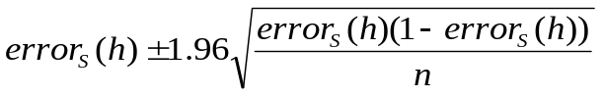
带入数字得95%的置信区间为：0.17 +（1.96 X 0.04）.
3.如果假设h在n=65的独立抽取样本上出现r=10个错误，真实的错误率的90%的置信区间（双侧的）是多少？95%单侧置信区间（即一个上界U，使得有95%置信区间error_{D}(h)U）是多少？90%单侧区间是多少？
解：样本数为：n = 65，假设h在n个样本上所犯的错误为r = 10，所以样本错误率为error_{S}(h) = 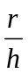= 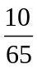 = 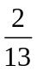。
于是：error_{D}(h)的N%的置信区间为：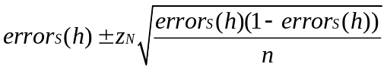
当N = 90时，查表5-1得：z_{N} = 1.64，可得真实错误率的90%的置信区间为：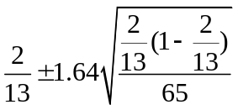 = 0.16±0.073
95%的单侧置信区间为error_{D}(h)≤U，其中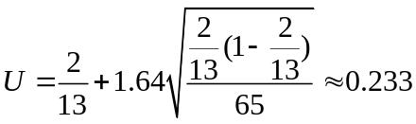
90%的单侧置信区间为：error_{D}(h) ≤ U，其中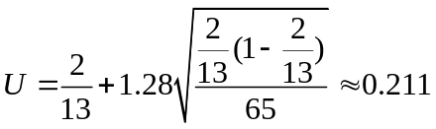（z_{N}为置信度为80%的置信度时的值1.28）。
4.要测试一假设h，其error_{D}(h)已知在0.2到0.6的范围内，要保证95%双侧置信区间的宽度小于0.1，最小应搜集的样例数是多少？

解：若使95%双侧置信区间的宽度小于0.1，则： 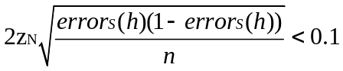 （其中z_{N} = 1.96），
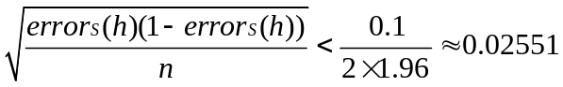
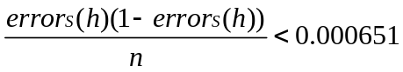
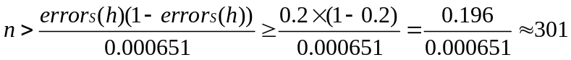
上式中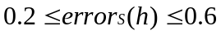
因此最少应搜集的样例数为301
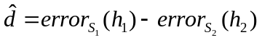5.5 对随即变量 ,为待估参数,服从N(0,1) 分布,,均值
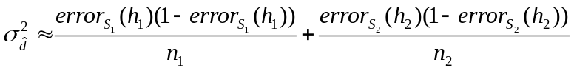为d,方差为

其中:erorD(h1)-errorD(h2)
单侧置信区间下限:
[d-z_{N}σ,+∞)
同理可求单侧置信区间上限:
(-∞,d+ z_{N}σ],把σ代入即可.
5.6 首先，先回顾一下抽样样本的数字特征， 设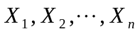为总体的一个样本，则：
1. 样本均值 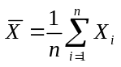
2. 样本方差 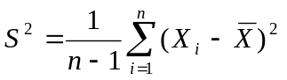
3. 样本标准差 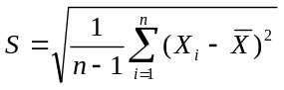
4. 样本(k阶)原点矩 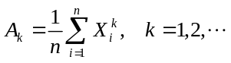
5. 样本(k阶)中心矩 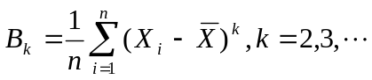
对于式5.14，
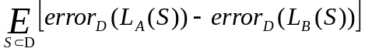
S是从整个样本空间上抽取的，因此样本方差
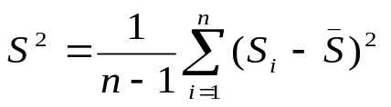

样本均值
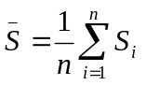
式5.14的近似的N%的置信区间为：
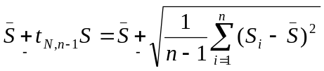
而对于式5.17
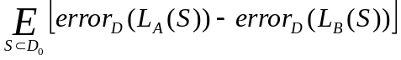
其中，S代表一个大小为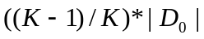且从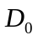中均匀抽取的样本。则它的近似的
N%的置信区间为：
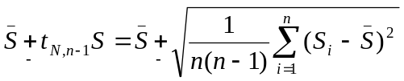
由于抽取的样本方式不同，因此样本分量之间的独立程度也有很大差别，所以不能式5.14与式5.17的近似的N%的置信区间的估计方法混为一谈。
